CPIFP Los Enlaces

2016

Proyecto 3EV

Ligas de Fútbol

Harlees Campos Acevedo

1º DAW

**INTRODUCCIÓN:**

EL Programa trata de las Ligas de Futbol de toda Europa, el cual se ha creado las siguientes tablas en la Base de Datos.

* Liga
* Entrenador
* Presidente
* Jugador
* Equipo
* Estadio

Estas se encuentran relacionadas una con la otra, además se ha creado dos tipos de usuario, uno con limitaciones, que también se guardaran en la Base de Datos

Al ejecutar el Programa se mostrara una pantalla de iniciar sesión o un botón para registrarse.

Al iniciar sesión se mostrará una pantalla principal, el cual se muestra en la parte superior unas pestañas (Paneles), donde el usuario podrá seleccionar una de ellas y podrá interactuar.

En cada panel hay unos botones, donde cada usuario, podrá crear, modificar, eliminar, consultar, exportar, importar.

Por ejemplo: Se selecciona el panel Jugador, entonces el usuario podrá insertar un jugador, dar de baja un jugador, exportar tabla jugadores, importar un fichero a una tabla, modificar algún dato de un jugador, y mostrar en una tabla un jugador.

Para que el programa funcione correctamente esta deberá tener las librerías (mysql-connector-java-5.1.38-bin.jar y jdom-2.0.6.jar), además deberá de estar arrancado el Apache y el phpMyAdmin.

IMPORTANTE:

Adjunto en el ZIP, el proyecto de Programación y un fichero SQL, que tendrá que importarlo en su Servidor, para que funcione Correctamente, además el proyecto UML de Diagrama de Clases.

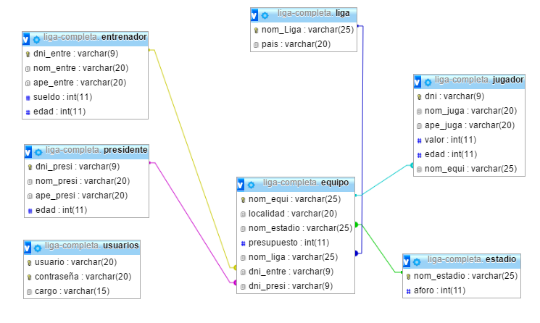**TABLAS Y RELACIONES DE LA BASE DE DATOS:**

Para acceder al phpMyAdmin:

* Usuario: gerente
* Contraseña: ABcd_12$
* Servidor: jdbc:mysql://localhost/
* Base de Datos: liga-completa

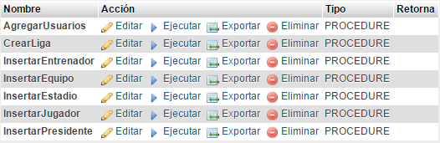Para que el usuario pueda interactuar con la BD desde el programa, en la BD se ha creado rutinas para cada tabla.

**Funcionamiento del Programa:**

El programa se ejecutará desde la clase “EV_3_Proyecto.java”.

Se mostrará la primera pantalla, en la cual el usuario podrá iniciar sesión, o en caso del que el usuario no tenga una cuenta podrá crearse una cuenta.

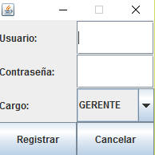**Crear Nueva Cuenta:**

El Usuario deberá introducir un nombre de usuario, contraseña y deberá seleccionar el cargo que tiene (Gerente o Secretario).

El nombre de usuario no deberá coincidir, con las que están guardadas en la Tabla Usuario.

La contraseña tendrá limitaciones a la hora de crearla. Pues deberá cumplir las siguientes características:

* Al principio empezará por letras Mayúsculas, las veces que desea.
* Luego dos letras Minúsculas.
* Luego uno de estos símbolos: punto (.), guión (-) o guión bajo (_).
* Luego 2 o más números
* Y por último termina con el símbolo dólar ($).
* 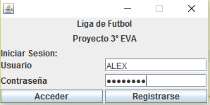Ejemplo: ABcd_12$

**Iniciar Sesión:**

Si el usuario ya tiene una cuenta, deberá iniciar sesión. Tanto el nombre del usuario y la contraseña se distinguirán entre las mayúsculas y las minúsculas.

**Tipos de Cargo:** Para este programa habrán solo dos tipos de cargos, el Gerente y el Secretario.

* Gerente: Este tendrá acceso a todo el programa, podrá crear, borrar, modificar, consultar, mostrar, importar, exportar filas de la Tabla de la Base de Datos.
* 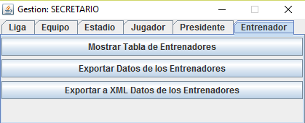Secretario: Este tendrá ciertas limitaciones, ya que tan solo podrá exportar y mostrar tabla.

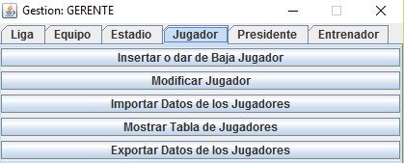

**Pantalla Principal:**

*Nota: Todas las explicaciones y pruebas, se basa en el usuario de cargo Gerente, ya que tiene control total sobre el programa.*

La pantalla principal se mostrará en la parte superior unas pestañas (tabs), que están basados en paneles. El usuario podrá escoger en que tabla desea trabajar.

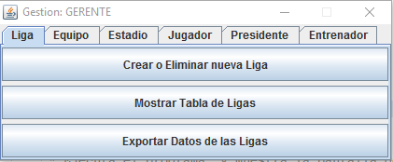

**Funcionamiento de cada Botón:**

**Crear o eliminar-Dar de Baja:** El usuario, podrá crear una nueva fila de la tabla o borrar una fila de tabla existente.

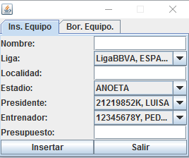Al seleccionar un panel (Liga, Equipo, Estadio, Jugador, Presidente, Entrenador), se mostrará un botón de Crear o Eliminar, al seleccionar se mostrará un panel donde se mostrara una ventana (JFrame), que en la parte superior muestra 2 pestañas (Crear o Borrar).

Prueba basada en la pestaña Equipo.

* **Crear:** Se rellenará los campos, y en algunos casos se mostrará un combobox, para seleccionar una fila, que ya está creada en otras tablas relacionadas a esta.
* 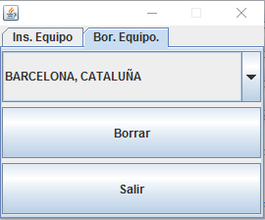**Eliminar:** Se mostrará un combobox donde se mostrará todas la filas creada de esa tabla, al seleccionar una y pulsar el botón Borrar se eliminaran de la tabla.

**Modificar:** El usuario podrá modificar una fila ya existente de una tabla de la BD.

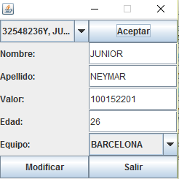

Al seleccionar un panel (Liga, Equipo, Estadio, Jugador, Presidente, Entrenador), se mostrará un botón de modificar, este abrita una nueva ventana (JFrame).

En la parte superior se mostrará un combobox con todas las filas creadas en la base datos, al seleccionar una y pulsar el botón Aceptar, esta muestra todos los datos en los JTextField.

El usuario podrá editarlos, y al seleccionar el botón Modificar están se guardaran en BD.

**Importar Datos de un fichero a la Base de Datos:**

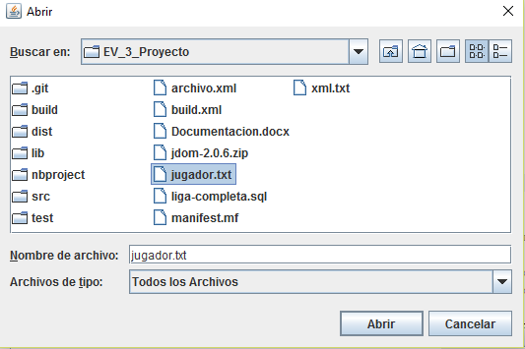El usuario podrá cargar un fichero con los datos ordenados igualmente como en la Tabla de la BD.

Al seleccionar el botón Importar, se mostrará una ventana (JFileChooser), donde al seleccionar la ruta donde se aloja el fichero y al aceptar, estas se cargarán a la tabla de la BD.

Las filas ya existentes serán omitidas y se creara la siguiente.

*Nota: Para este proyecto, solo se podrá importar Jugadores. Los errores visibles en el programa NetBeans serán omitidos, ya que no detiene el programa y continúa funcionando correctamente.*

**Mostrar una tabla:**

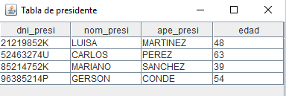Se cargarán todas filas de una tabla de la BD y estás se mostrarán en un JTable

Al seleccionar un panel (Liga, Equipo, Estadio, Jugador, Presidente, Entrenador), se mostrará un botón de Mostrar Tabla, se mostrará una ventana (JTable).

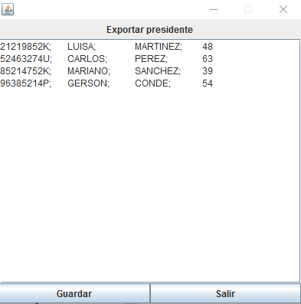**Exportar Datos de una tabla de la BD a un fichero:**

Se cargarán todas filas de una tabla de la BD y estás se mostrarán en un JTextArea, y cuando se seleccione el botón Guardar, se abrirá una ventana (JFileChooser), para seleccionar la ruta donde se desea guardar el fichero con extensión “.csv”.

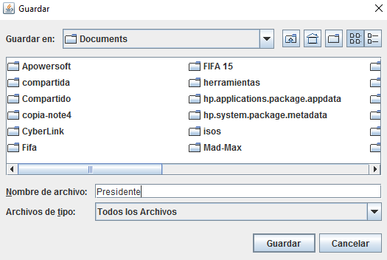

**Exportar datos de una tabla de la BD a un fichero XML:**

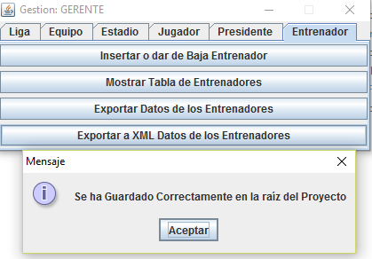

Se cargarán todas filas de una tabla de la BD y estás se guardarán en Fichero XML, para esto se tendrá que importar la librería JDOM (para este proyecto, ya se encuentra en el proyecto, y se encuentra en la raíz del proyecto una carpeta ”lib”)

El fichero XML se guardará en la raíz del proyecto.

*Nota: Solo se podrá importar la tabla de los Entrenadores.*